Opdracht 1??

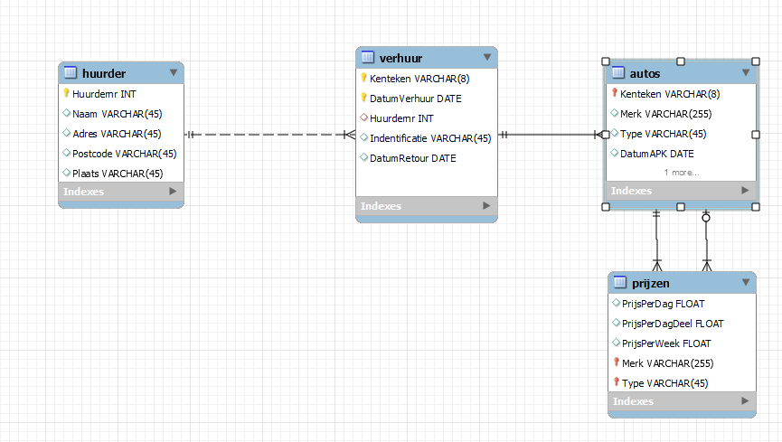

Opdracht 2

Opdracht 3

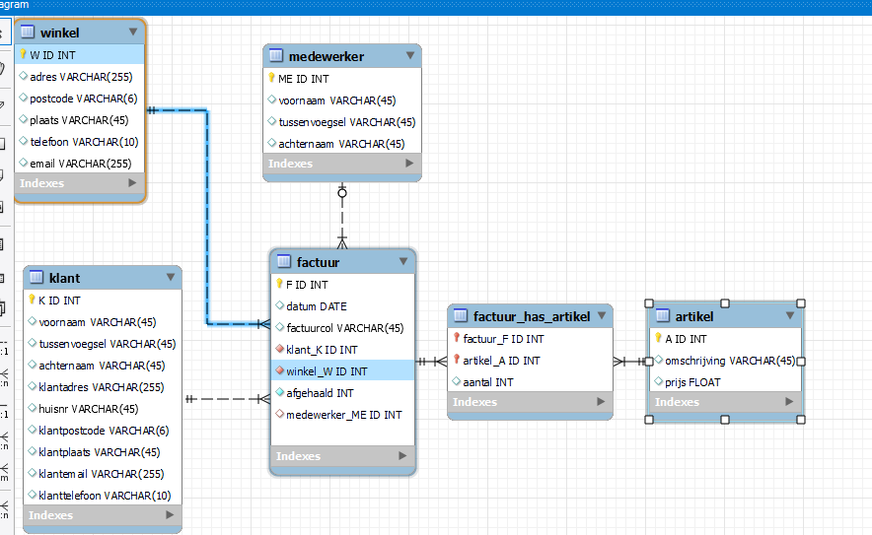

Opdracht4

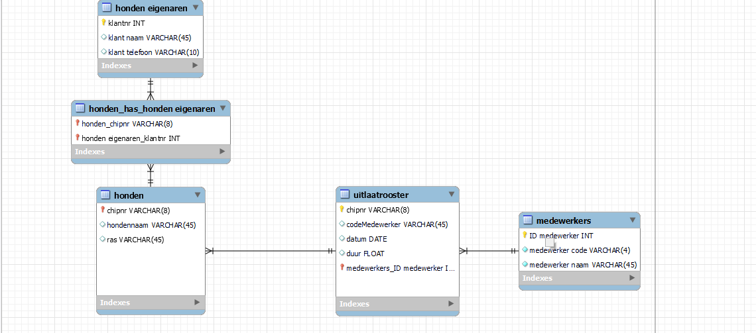

Opdracht 5

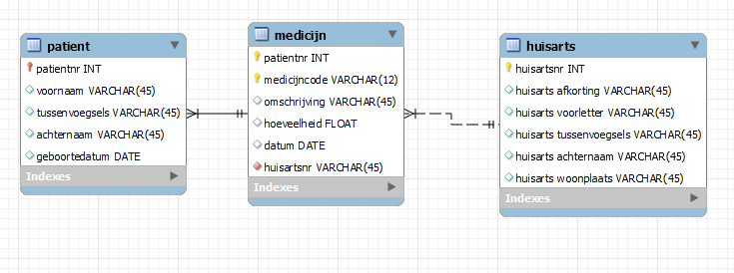

Opdracht 6

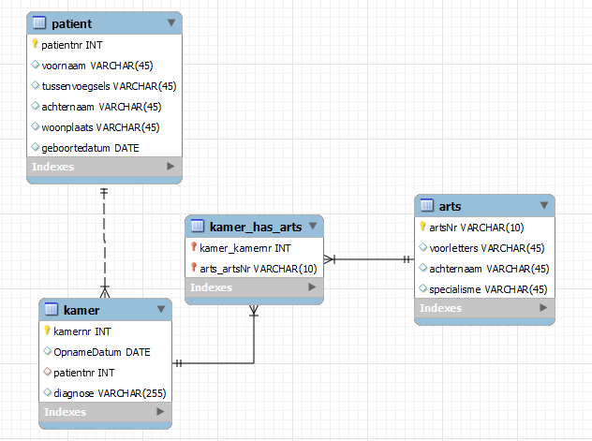

Opdracht 7

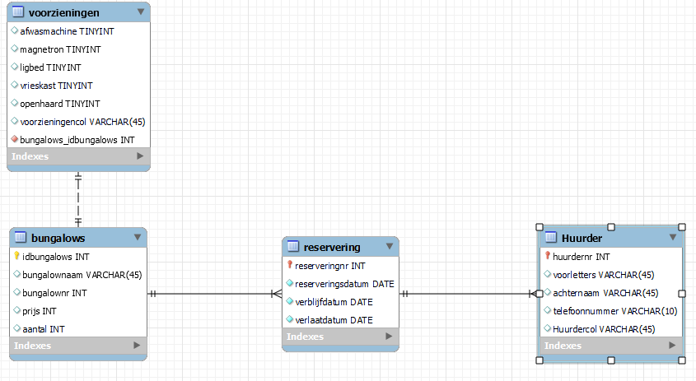

Opdracht 8

Opdracht 9

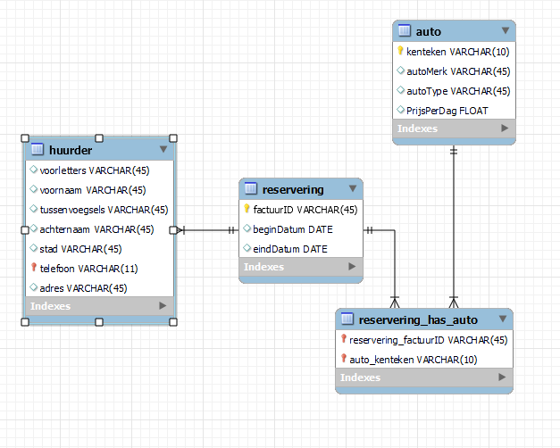

Opdracht 10

